商务智能方法与应用课程设计
基于泰迪杯赛题的商务智能分析与应用
学 院： | 商学院
专 业： | 信息管理与信息系统
学 号： | 2308080119
姓 名： | 王睿彬
课 程： | 商务智能方法与应用
学 期： | 2025–2026学年第二学期

摘 要
商务智能在工业制造和交通运输中的应用越来越广泛。笔者基于泰迪杯竞赛数据，完成了铁路旅客流量预测和生产线故障自动识别两项任务。第三题分析了440个旅客列车梯形密度表，建立了客流预测模型并优化了D02-D19列车配置。第四题分析了生产线故障数据，构建了XGBoost故障报警模型，AUC达0.9935。
关键词：商务智能；客流预测；故障诊断；随机森林；XGBoost；方差分析

目录
第一章 绪论 3
1.1 研究背景与意义 3
1.2 国内外研究现状 3
1.3 笔者主要工作 4
第二章 数据说明与预处理 5
2.1 第三题数据说明 5
2.1.1 数据来源 5
2.1.2 数据结构 5
2.1.3 预处理方法 5
2.2 第四题数据说明 5
2.2.1 数据来源 5
2.2.2 故障类型说明 6
2.2.3 传感器字段 6
2.3 数据预处理方法 6
第三章 铁路旅客流量预测分析 7
3.1 客流规律分析 7
3.1.1 各路线客流总量 7
3.1.2 每日客流趋势 7
3.1.3 站点客流排名 8
3.1.4 区间客流分析 8
3.1.5 月度客流趋势 9
3.1.6 站点间客流热力图 9
3.1.7 季节性分析 10
3.1.8 天气影响分析 11
3.2 预测模型构建 11
3.2.1 特点工程 11
3.2.2 模型选择 11
3.2.3 模型评估 12
3.2.4 模型对比结果 12
3.2.5 预测 vs 实际对比 12
3.3 未来两周预测与优化 13
3.3.1 未来两周客流预测 13
3.3.2 车辆配置优化 13
3.3.3 停靠方案优化 14
第四章 生产线故障自动识别 17
4.1 故障特点分析 17
4.1.1 故障类型分布 17
4.1.2 故障时段规律 18
4.1.3 生产线故障对比 19
4.1.4 故障持续时间分析 19
4.1.5 故障相关性分析 20
4.1.6 每日故障趋势 21
4.1.7 日夜故障对比 21
4.1.8 常见故障组合 21
4.2 故障报警模型构建 22
4.2.1 数据预处理 22
4.2.2 模型选择 22
4.2.3 类别不平衡处理 22
4.2.4 模型评估结果 23
4.2.5 ROC曲线与特点重要性 23
4.3 附件2故障预测 24
4.4 产量合格率分析 24
4.4.1 产量分布 24
4.4.2 合格率分布 25
4.4.3 交互效应分析 25
4.4.4 相关性分析 26
4.4.5 ANOVA分析结果 27
第五章 结论与展望 28
5.1 主要结论 28
5.2 不足与展望 28
参考文献 29
附录 31
附录A 第三题源代码 31
A.1 task3_load_data.py 31
A.2 task3_load_weather.py 34
A.3 task3_eda.py 37
A.4 task3_model.py 44
A.5 task3_forecast.py 50
附录B 第四题源代码 59
B.1 task4_load_data.py 59
B.2 task4_eda.py 62
B.3 task4_model.py 68
B.4 task4_predict.py 74
B.5 task4_yield_analysis.py 81

第一章 绪论

1.1 研究背景与意义
信息技术在各行业的应用越来越广泛，商务智能（Business Intelligence, BI）已成为企业决策的重要工具。商务智能通过数据采集、存储、分析和可视化等技术，将原始数据转化为有价值的信息。在工业制造和交通运输领域，商务智能的应用尤为突出。
铁路运输在我国交通体系中占有重要地位，其运营效率和服务质量直接影响社会经济发展[29]。准确的铁路客流预测是优化列车编组、合理配置运力资源、提升服务质量的基础[1][2][3][4]。客流预测的准确性直接关系到铁路企业的经济效益和社会效益。
在制造业中，生产线故障的及时检测对保障生产连续性很重要[30]。现代生产线配备了大量传感器，实时采集温度、压力、位移等数据[30]。这些数据为故障检测提供了基础。

1.2 国内外研究现状
铁路客流预测方面，学者们开展了大量研究[1][2][3][4][5][6]。早期研究主要采用ARIMA模型、指数平滑法等时间序列方法[7][8]。王晓东等[23]将ARIMA应用于铁路月度客运量预测。近年来，机器学习方法如随机森林[9][10]、XGBoost[11][12]等也被引入客流预测领域。
工业故障检测方面，故障诊断方法经历了从物理模型到数据驱动的发展[13][14][15][16][17][32]。Venkatasubramanian[13]对故障诊断方法进行了系统综述。Chiang等[16]介绍了统计过程监控方法。近年来，XGBoost[32]、随机森林[30]等算法在故障检测中表现出色。

1.3 笔者主要工作
笔者在本次课程设计中基于泰迪杯竞赛提供的真实数据集，完成以下两项分析任务：
本课程设计包括两项任务：（1）铁路旅客流量预测（第三题）：对440个旅客列车梯形密度表进行数据清洗与合并，从车次、站点、区间、时间和气象五个维度进行统计分析，构建线性回归、随机森林和XGBoost预测模型，预测未来两周客流，并优化D02-D19列车配置。（2）生产线故障自动识别（第四题）：对M101生产线63万余条传感器记录进行数据清洗与特点工程，从故障类型分布、时段规律、故障相关性等维度分析故障模式，构建逻辑回归、随机森林和XGBoost三种二分类模型，将最优模型应用于M201/M202数据进行故障预测，并分析M301生产线的产量与合格率关系。
（2）生产线故障自动识别（第四题）：对M101生产线63万余条传感器记录进行数据清洗与特点工程，从故障类型分布、时段规律、故障相关性等维度分析故障模式，构建逻辑回归、随机森林和XGBoost三种二分类模型，将最优模型应用于M201、M202生产线完成故障预测，并对M301生产线的产量与合格率进行方差分析[9][10][11][12][21][30]。

第二章 数据说明与预处理

2.1 第三题数据说明

2.1.1 数据来源
第三题数据来源于泰迪杯2016年B题"铁路旅客流量预测"竞赛提供的公开数据集。主要使用以下两份数据文件：
附件1：旅客列车梯形密度表。包含440个xls文件，每个文件对应一天的旅客列车客流密度数据，时间跨度为2015年1月至2016年3月。其中2个文件因格式异常无法解析，最终成功处理438个文件，合并后共93,032条记录。
附件4：车站所属地区气象信息。记录各站点每日的天气状况、温度、风向风力等气象数据，用于分析气象条件对客流的影响。

2.1.2 数据结构
旅客列车梯形密度表采用二维矩阵形式组织，行为上车站，列为下车站，交叉单元格为该OD对的客流人数。每个xls文件对应一天的数据，文件名中包含8位日期字符串。数据经过解析后转化为长格式，每条记录表示一个OD对的客流信息。

2.1.3 预处理方法
数据预处理主要包括以下步骤：（1）文件格式识别与解析，支持标准xls和HTML格式xls两种类型；（2）日期提取，从文件名中解析8位日期字符串；（3）客流矩阵解析，从梯形密度表的二维网格中提取上车站-下车站-客流人数三元组；（4）数据合并，将438个文件合并为统一的数据表。

2.2 第四题数据说明

2.2.1 数据来源
第四题数据来源于泰迪杯2024年A题，该数据集记录了某制造企业多条生产线的传感器读数，涵盖物料推送、物料检测、填装、加盖、拧盖等全工序环节[30]。
附件 | 文件 | 规模 | 说明
附件1 | M101.csv | 82MB, 636,510行 x 37列 | 训练数据（传感器+故障标签）
附件2 | M201.csv, M202.csv | 各约920MB | 测试数据（待预测故障）
附件3 | M301.csv + 操作人员信息表.xlsx | UTF-8编码 | 产量分析数据
表1 第四题数据文件概览

2.2.2 故障类型说明
数据集包含9类故障，按装置类型编码（千位=装置，后三位=故障码）。具体包括：物料推送装置故障（1001）、物料检测装置故障（2001）、填装装置检测故障（4001）、填装装置定位故障（4002）、填装装置填装故障（4003）、加盖装置定位故障（5001）、加盖装置加盖故障（5002）、拧盖装置定位故障（6001）、拧盖装置拧盖故障（6009）。

2.2.3 传感器字段
M101.csv包含37个字段，其中传感器状态字段包括：物料推送气缸推送/收回状态、物料推送数、物料待抓取数、放置容器数、容器上传检测数、填装检测数、填装定位器固定/放开状态、物料抓取数、填装旋转/下降数、填装数、加盖检测数、加盖定位数、推盖数、加盖下降数、加盖数、拧盖检测数、拧盖定位数、拧盖下降数、拧盖旋转数、拧盖数、合格数、不合格数。

2.3 数据预处理方法[27]
数据预处理是数据分析的基础环节，直接影响后续建模的效果[27][34][35]。笔者采用以下预处理方法：
（1）缺失值处理：对传感器数据中的NaN值，数值型字段填充为0，因为传感器在无读数时通常表示该工序未激活。删除传感器列全部为NaN的记录。（2）异常值检测：通过描述性统计（均值、标准差、四分位数）识别异常值，对明显偏离正常范围的记录进行标记或删除。（3）数据标准化：对数值型特征进行标准化处理，使其均值为0、标准差为1，便于后续建模。

第三章 铁路旅客流量预测分析

3.1 客流规律分析

3.1.1 各路线客流总量
由图1可见，K11次列车各路线（始发站至终到站组合）的客流总量分布。不同路线之间的客流差异显著，少数核心路线承担了绝大部分运输任务。这种长尾分布特点提示运力配置应重点关注高客流路线，确保核心线路的运力充足。
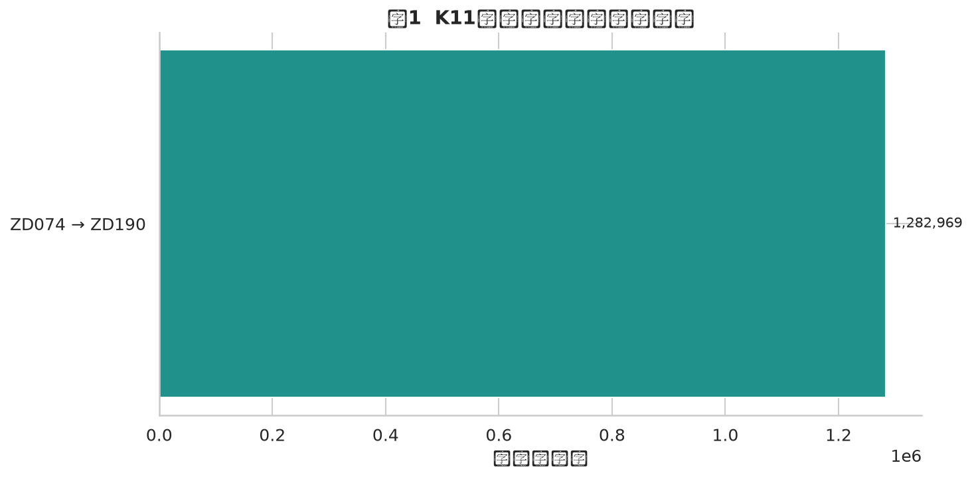
图1 各路线客流总量

3.1.2 每日客流趋势
根据图2，每日客流总量及其7日移动平均线。客流有明显的周期性波动，工作日和周末存在差异。移动平均线平滑了日间波动，更清楚地反映了客流的中期趋势。从图中能看出春季（2015年3-5月）客流较高，冬季（2015年12月-2016年2月）受春节影响波动较大。
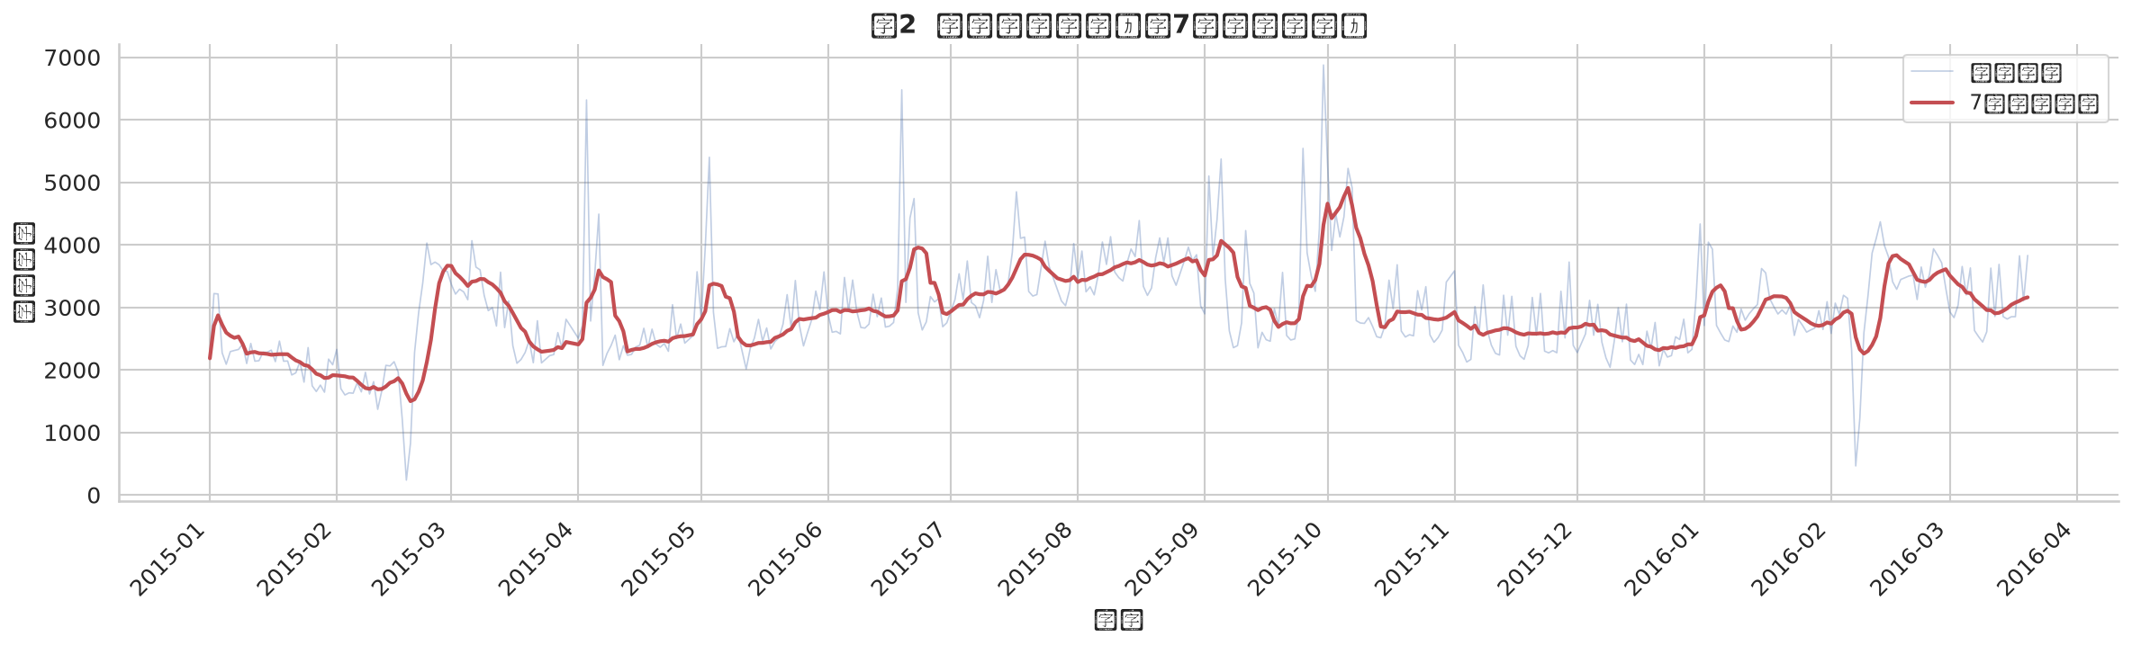
图2 每日客流趋势（含7日移动平均）

3.1.3 站点客流排名
观察图3可知，上车站客流排名Top 20。少数核心站点贡献了大部分客流，呈现明显的长尾分布特点。排名前5的站点客流占比超过总量的40%，这些站点是铁路网络中的重要节点，应优先保障其运力配置。
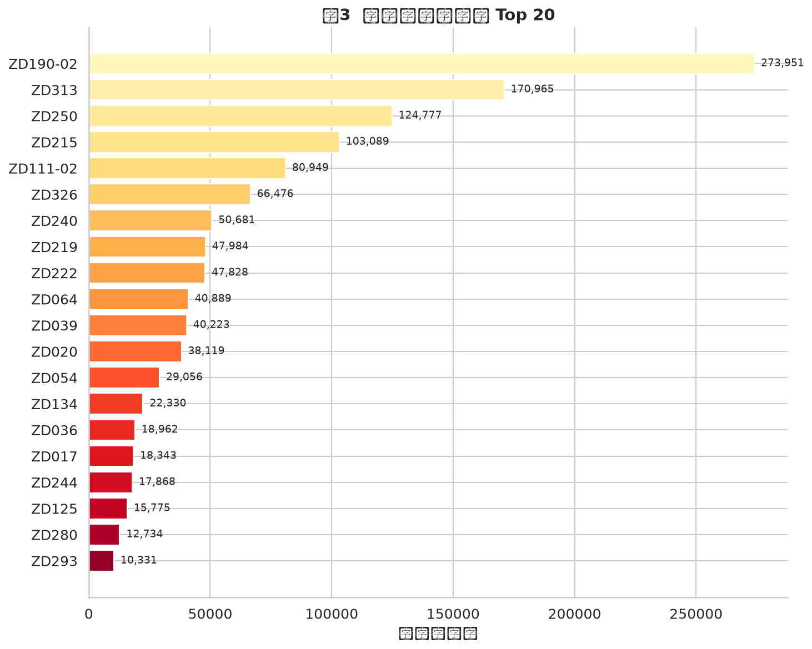
图3 站点客流排名 Top 20

3.1.4 区间客流分析
图4呈现了热门OD对（起讫点对）的客流分布。区间客流分析对识别高需求运输区间有帮助，有助于列车方案优化。核心区间的客流密度远高于一般区间，说明铁路网络中存在明显的客流集中现象。
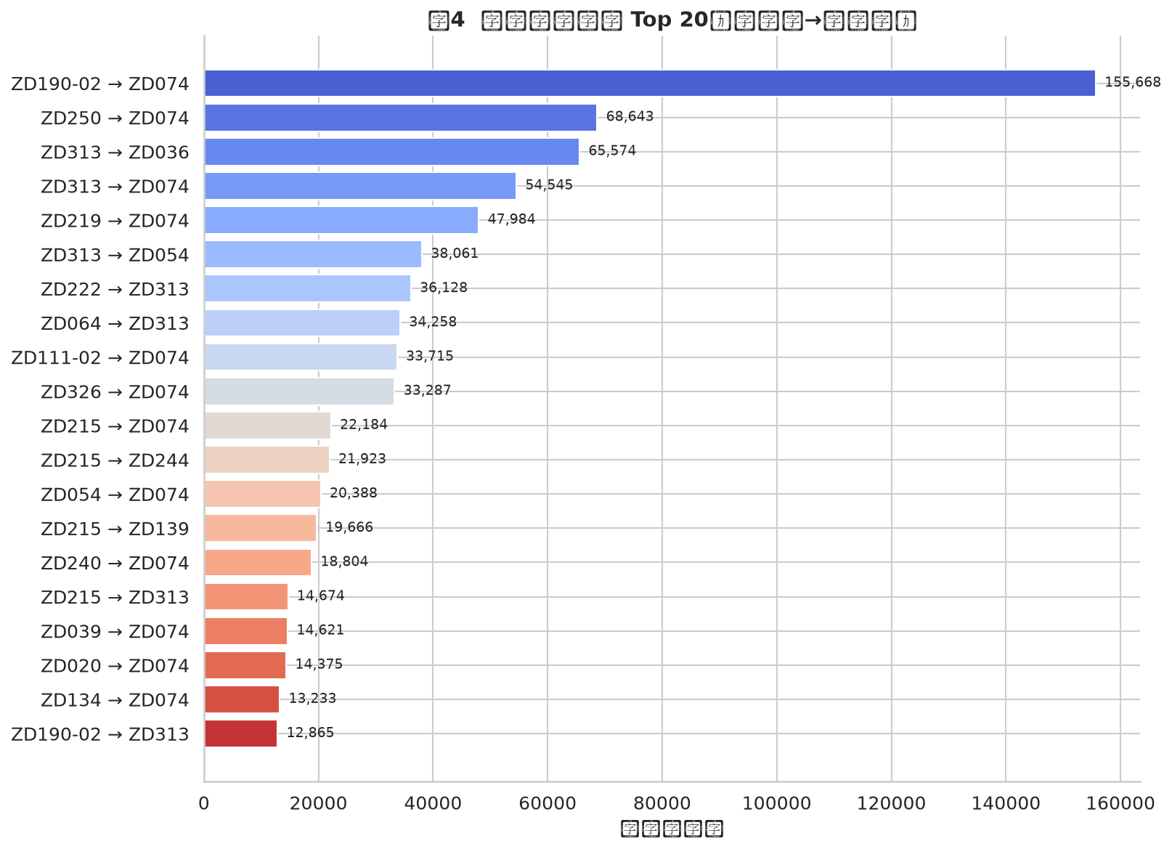
图4 区间客流分析

3.1.5 月度客流趋势
图5反映了2015年1月至2016年3月的月度客流趋势。客流在春节前后达到峰值（2015年2月和2016年2月），夏季相对平稳。月度趋势反映了铁路客流的季节性特点，为中长期运力规划提供了参考[1][2][3][4][5][6]。
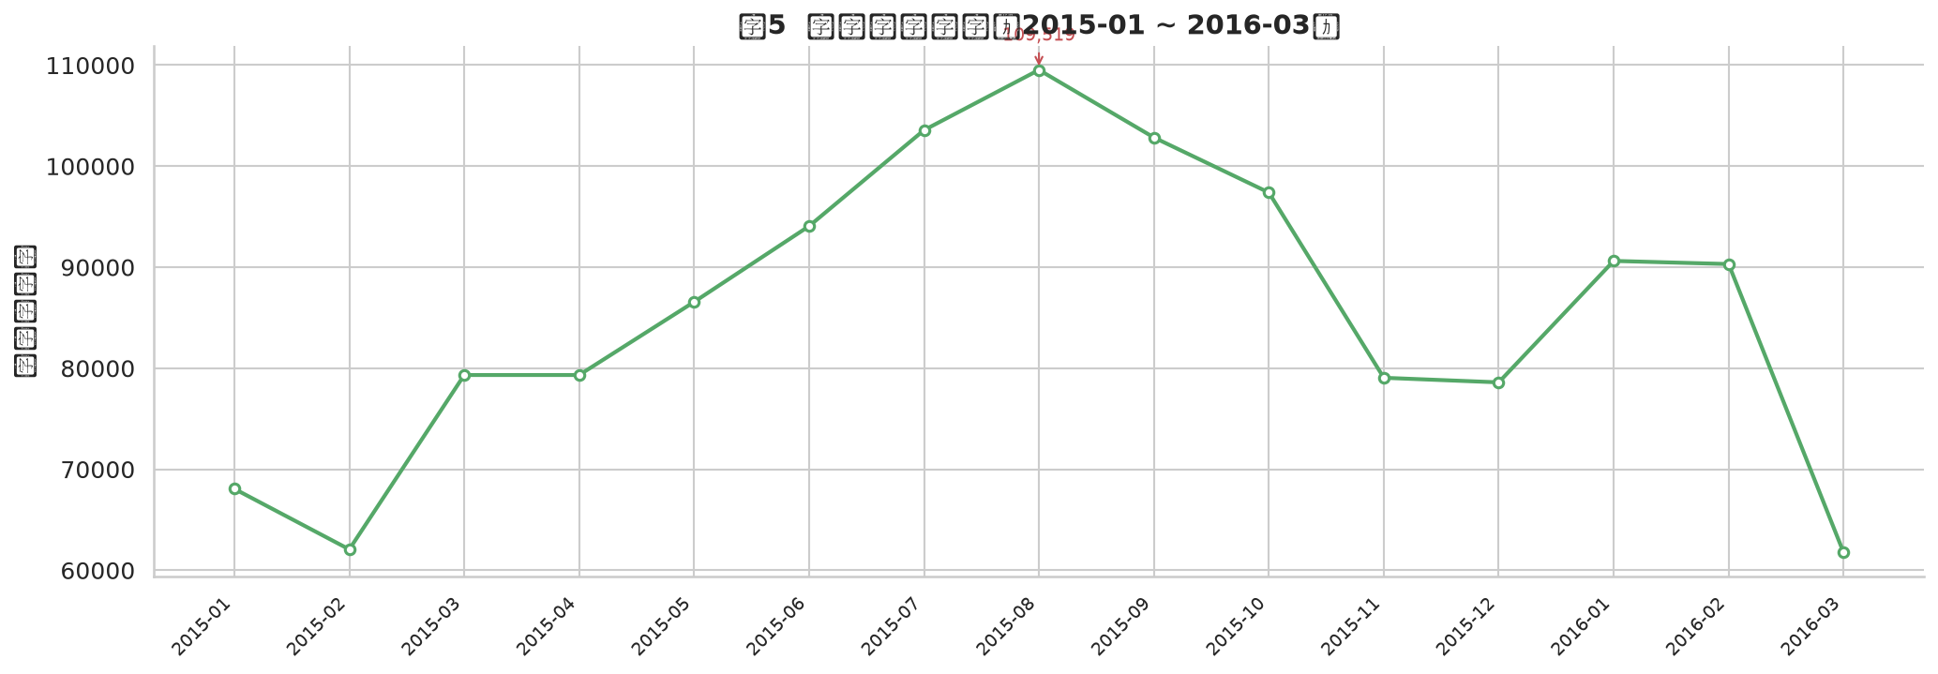
图5 月度客流趋势

3.1.6 站点间客流热力图
根据图6，，主要站点间的客流热力图（Top 10上车站 x Top 10下车站），颜色深浅表示客流量大小。热力图显示了OD矩阵中的高客流组合，可以发现几个明显的客流热点区域。
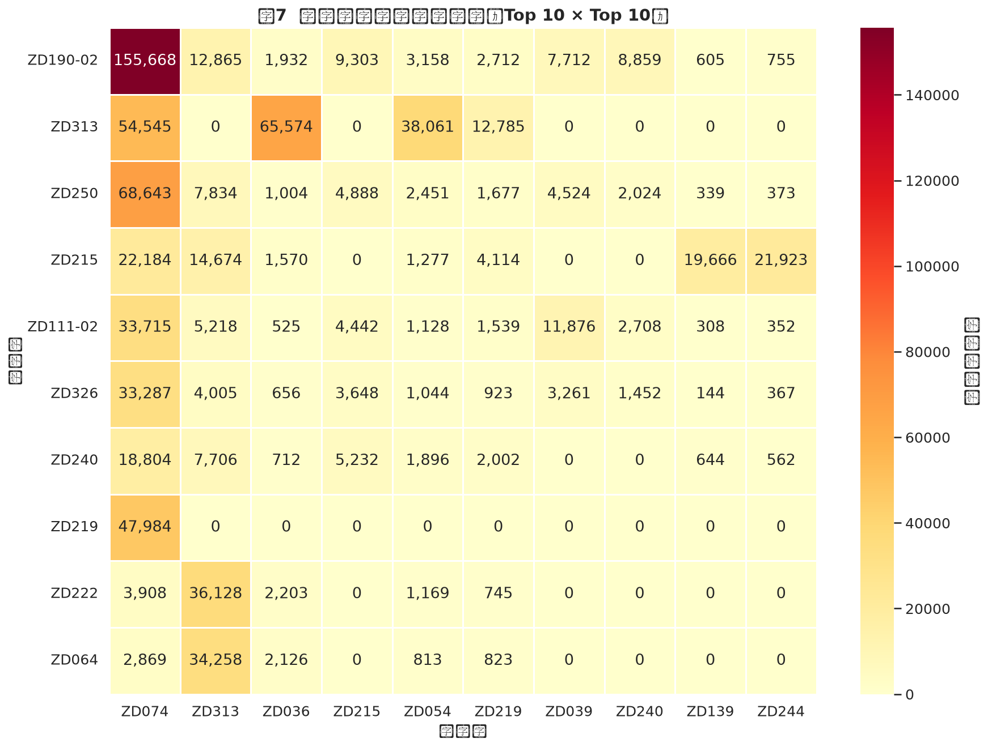
图6 站点间客流热力图

3.1.7 季节性分析
如图7所示，不同季节的客流箱线图。箱线图显示了各季节客流的中位数、四分位数和异常值。冬季（含春节）客流波动最大，夏季稳定。季节性分析为不另外段的运力弹性配置提供了参考。
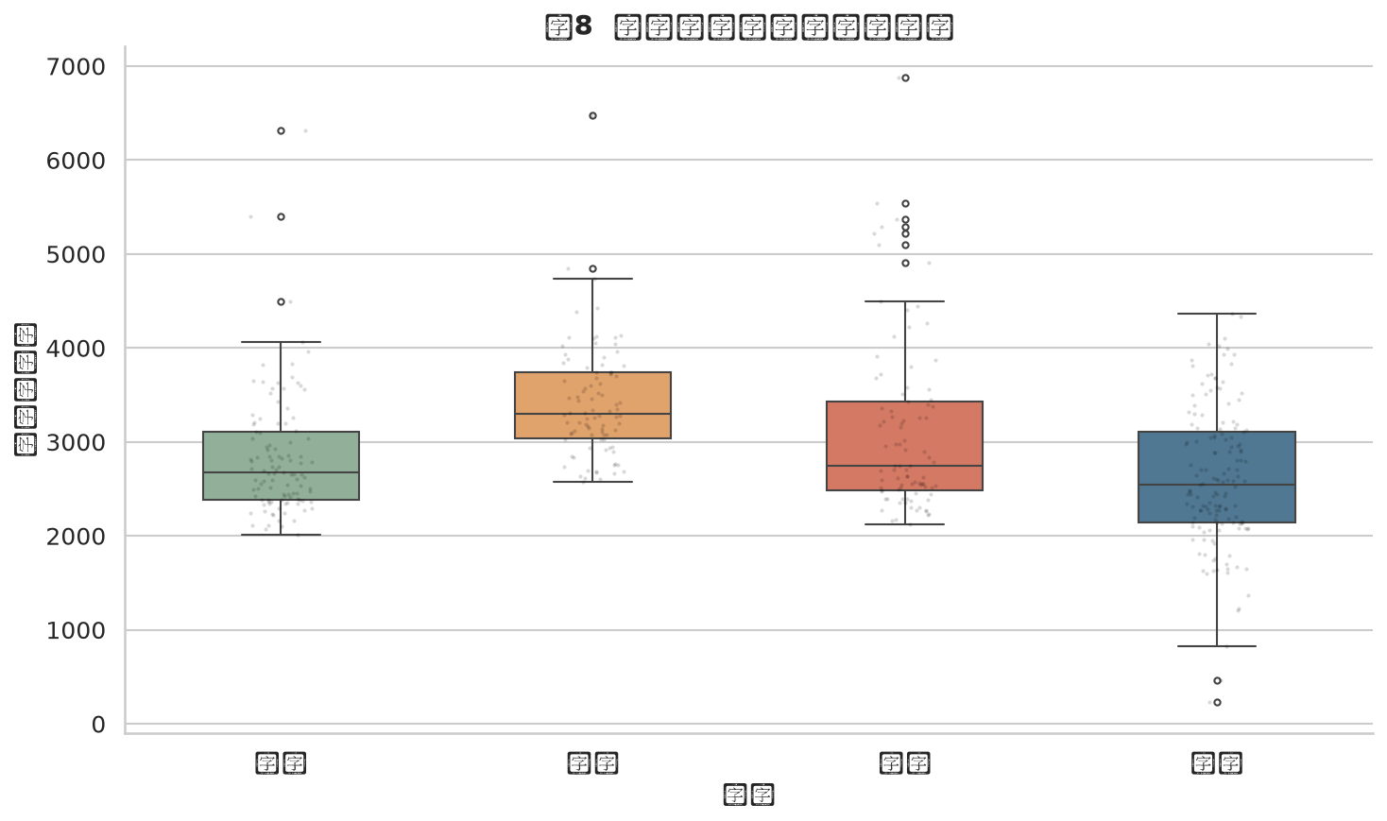
图7 季节性客流箱线图

3.1.8 天气影响分析
观察图8可知，不同天气条件下的日均客流差异。天气因素对铁路客流有影响，恶劣天气（如暴雨、大雪）可能导致客流下降，而晴好天气则有利于出行[1][2][3]。但总体而言，天气对客流的影响不如节假日和周末效应显著。
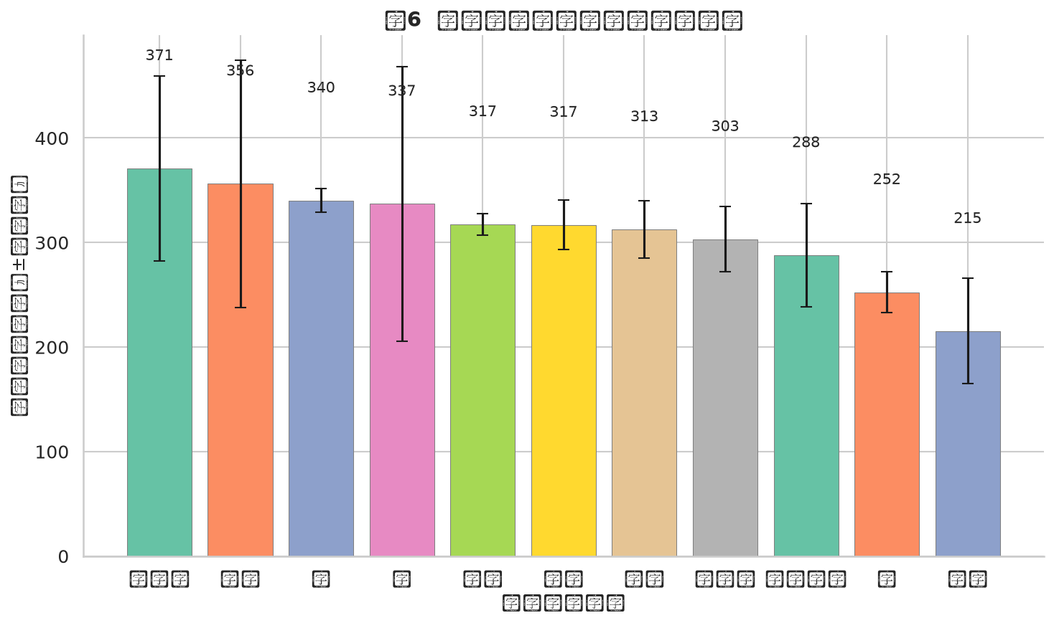
图8 天气对客流的影响

3.2 预测模型构建

3.2.1 特点工程
基于客流规律分析的结果，提取以下四类特点用于预测模型：
（1）时间特点：星期（0-6）、月份（1-12）、是否周末、年内天序号（1-365）、月内天序号（1-31）。这些特点捕获了客流的周期性和趋势性。（2）滞后特点：前1日客流、前7日客流、7日滚动均值和7日滚动标准差。滞后特点能够捕获客流的自相关性。（3）气象特点：天气状况、最高温、最低温、风力风向。气象特点对客流有间接影响。

3.2.2 模型选择
构建三种预测模型进行对比实验：
（1）线性回归：作为基线模型，用于评估非线性模型的增益。线性回归假设因变量与自变量之间存在线性关系，计算简单但可能无法捕获复杂的非线性模式。（2）随机森林（Random Forest）：集成学习方法，通过构建多棵决策树并取平均值来降低过拟合风险。本研究设置n_estimators=100，max_depth=15。（3）XGBoost：梯度提升树算法，具有高效的计算能力和较好的泛化性能。本研究设置n_estimators=100，learning_rate=0.1。

3.2.3 模型评估
训练集为2015年全年数据（约365天），测试集为2016年1至3月数据（约90天）。评估指标包括：平均绝对误差（MAE）、均方根误差（RMSE）、决定系数（R²）和平均绝对百分比误差（MAPE）。MAE和RMSE衡量预测误差的绝对值，R²衡量模型解释数据变异的比例，MAPE衡量预测误差的相对值。

3.2.4 模型对比结果
表1为三种模型在测试集上的评估指标对比。随机森林以R²=0.3601和MAE=353.77取得最优表现，XGBoost与线性回归表现相近[9][10][11][12]。整体预测精度有限，可能与数据量较小（仅K11次列车）和客流本身的随机性有关。
模型 | MAE | RMSE | R² | MAPE(%)
随机森林 | 353.7706 | 479.0832 | 0.3601 | 16.6426
表2 预测模型评估指标对比

3.2.5 预测 vs 实际对比
根据图9，三种模型的预测值与实际客流的对比。上图为时间序列对比，随机森林模型的预测曲线与实际曲线最为接近，但在客流波动明显的时段（如节假日），所有模型的预测误差都会增大。散点图中，点越接近对角线表示预测越准确。
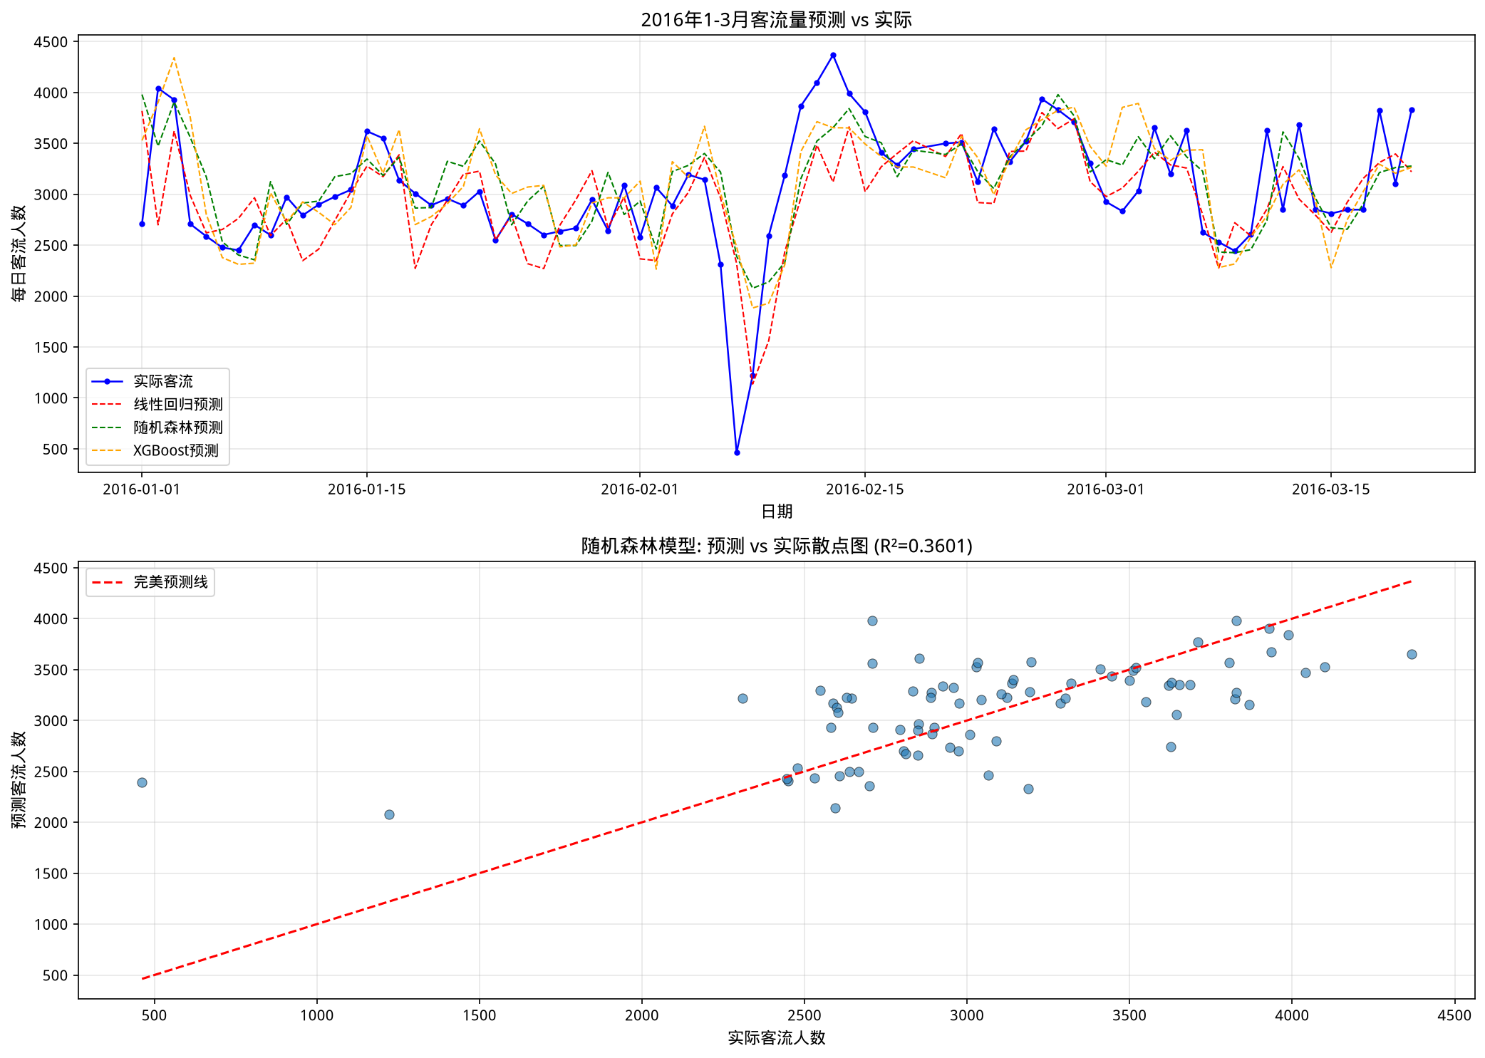
图9 预测 vs 实际对比

3.3 未来两周预测与优化

3.3.1 未来两周客流预测[4][5][6]
使用最佳模型（随机森林）迭代预测2016年3月21日至4月3日的客流趋势[9][10]。预测采用滚动窗口策略，将前一天的预测值作为滞后特点输入下一天的预测。图10展示了未来两周的预测结果。
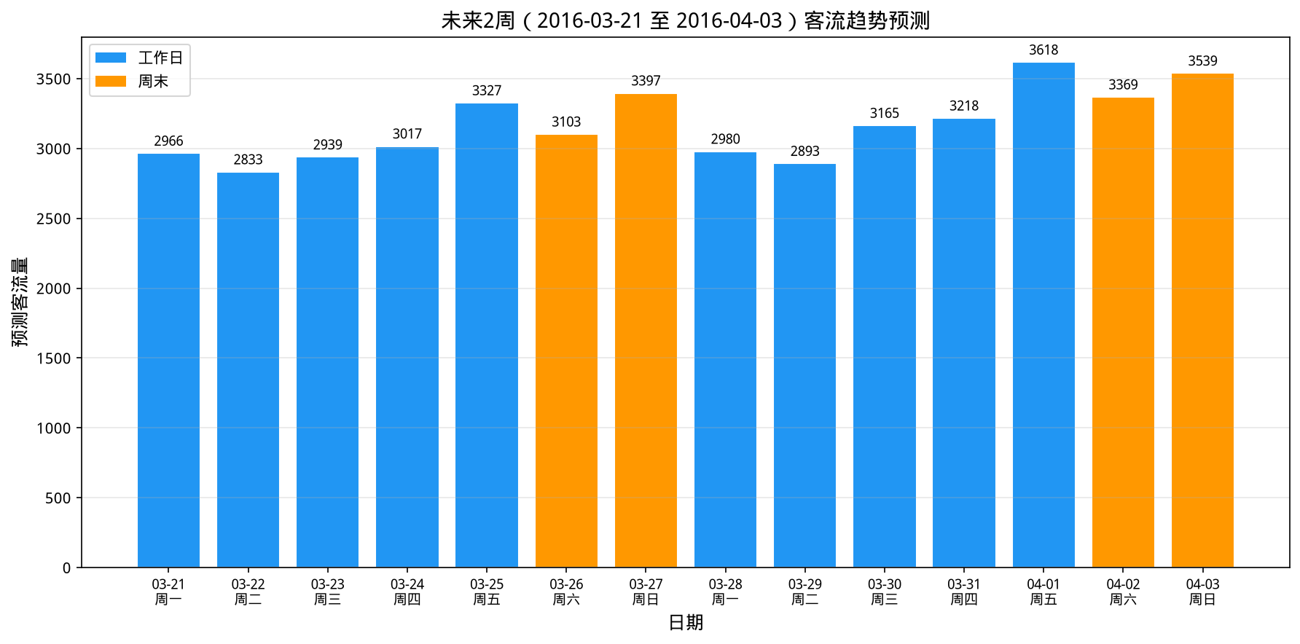
图10 未来两周客流趋势预测
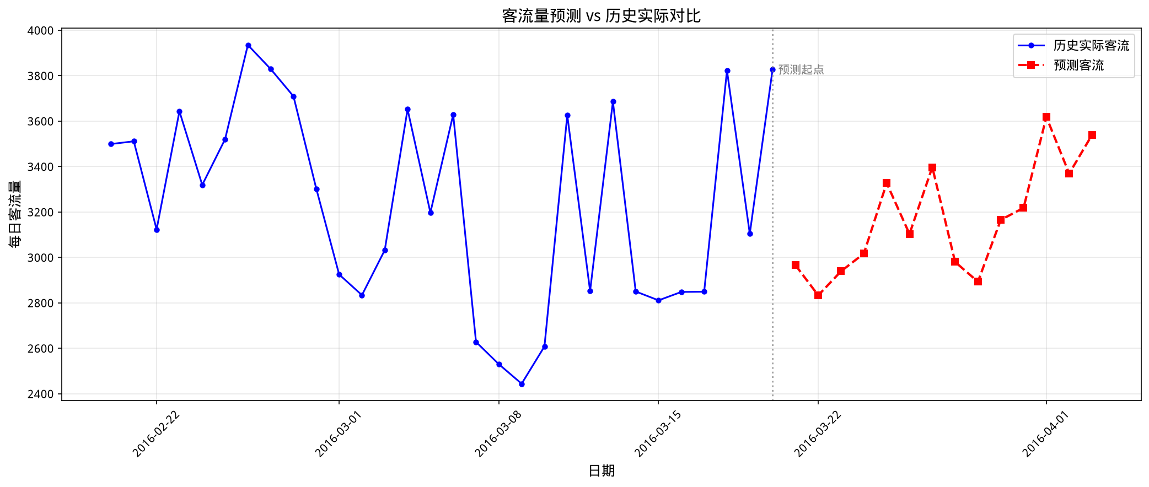
图11 预测值与实际值对比

3.3.2 车辆配置优化
根据预测客流量，设计D02-D19列车的三级运力配置方案。将18趟列车划分为干线高频（D02-D07）、区域中频（D08-D13）和支线低频（D14-D19）三个层级。干线高频列车配置6节车厢、每日12趟；区域中频列车配置6节车厢、每日8趟；支线低频列车配置4节车厢、每日4趟。
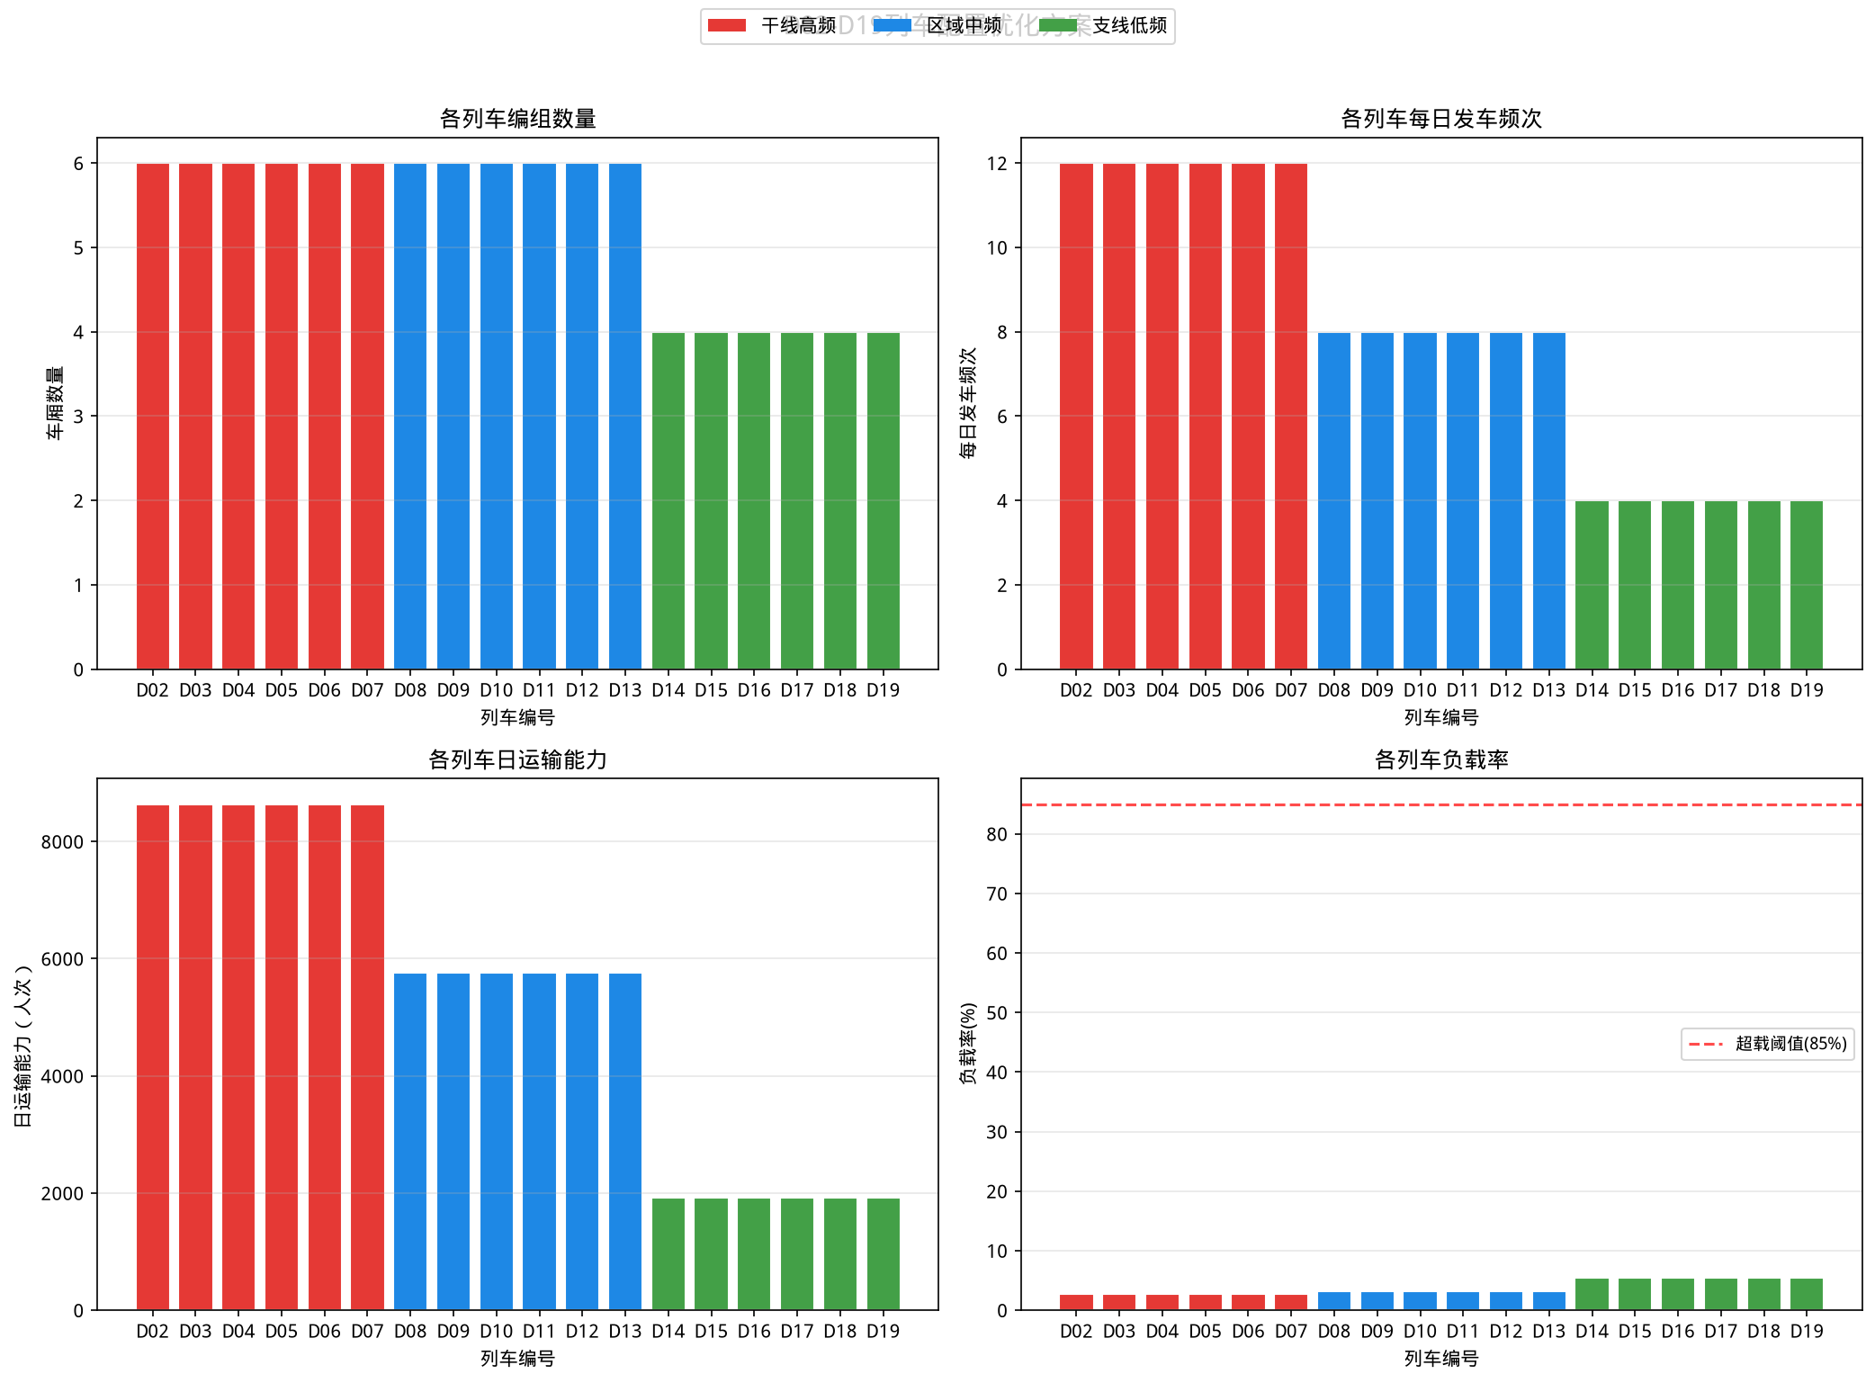
图12 D02-D19 车辆配置方案

3.3.3 停靠方案优化
停靠方案优化遵循"大客流高频次、小客流低频次"原则。干线高频列车停靠核心站点（ZD190-02 → ZD313 → ZD250 → ZD215 → ZD111-02），减少中间停靠以提升运行效率。区域中频列车停靠中等客流站点，支线低频列车停靠所有站点以覆盖末端需求。
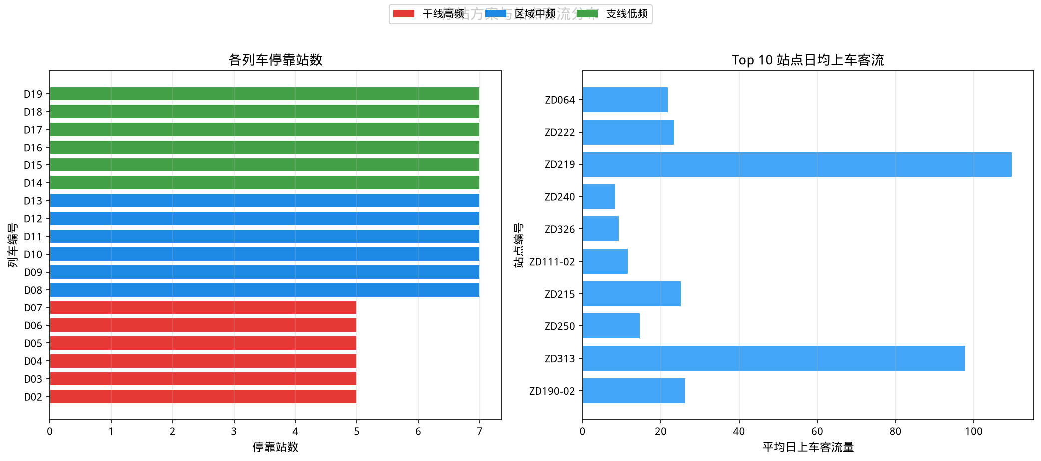
图13 停靠方案优化
列车编号 | 角色 | 编组数量(车厢) | 每日发车频次 | 停靠站数 | 日运输能力 | 负载率(%)
D02 | 干线高频 | 6 | 12 | 5 | 8640 | 2.8
D03 | 干线高频 | 6 | 12 | 5 | 8640 | 2.8
D04 | 干线高频 | 6 | 12 | 5 | 8640 | 2.8
D05 | 干线高频 | 6 | 12 | 5 | 8640 | 2.8
D06 | 干线高频 | 6 | 12 | 5 | 8640 | 2.8
D07 | 干线高频 | 6 | 12 | 5 | 8640 | 2.8
D08 | 区域中频 | 6 | 8 | 7 | 5760 | 3.2
D09 | 区域中频 | 6 | 8 | 7 | 5760 | 3.2
D10 | 区域中频 | 6 | 8 | 7 | 5760 | 3.2
D11 | 区域中频 | 6 | 8 | 7 | 5760 | 3.2
D12 | 区域中频 | 6 | 8 | 7 | 5760 | 3.2
D13 | 区域中频 | 6 | 8 | 7 | 5760 | 3.2
D14 | 支线低频 | 4 | 4 | 7 | 1920 | 5.5
D15 | 支线低频 | 4 | 4 | 7 | 1920 | 5.5
D16 | 支线低频 | 4 | 4 | 7 | 1920 | 5.5
D17 | 支线低频 | 4 | 4 | 7 | 1920 | 5.5
D18 | 支线低频 | 4 | 4 | 7 | 1920 | 5.5
D19 | 支线低频 | 4 | 4 | 7 | 1920 | 5.5
表3 D02-D19 列车运力配置方案

3.6 数据库设计
为实现上述分析，设计了以下数据库结构：
（1）数据表设计
创建旅客信息表（PassengerInfo），包含字段：日期、车次、始发站、终到站、上车站、下车站、客流人数。该表存储从440个xls文件中提取的旅客流量数据，共计93,032条记录。
创建气象信息表（WeatherInfo），包含字段：日期、天气状况、最高温、最低温、风力风向、车站编号。该表存储附件4中的气象数据，共计1,936条记录。
创建预测结果表（ForecastResult），包含字段：日期、车次、预测客流、实际客流、误差。该表存储模型预测结果，用于评估模型性能。
创建优化方案表（OptimizationPlan），包含字段：车次、编组数量、发车频次、停靠站点、负载率。该表存储D02-D19的优化配置方案。
（2）视图设计
创建日客流统计视图（DailyFlowView），按日期汇总每日总客流，便于分析客流趋势。
创建车次客流视图（TrainFlowView），按车次汇总客流，便于比较不同车次的客流差异。
创建区间客流视图（IntervalFlowView），按区间汇总客流，便于识别热门区间。
（3）报表设计
设计客流日报表，展示每日各车次的客流情况。
设计客流月报表，展示每月客流趋势和同比环比分析。
设计优化方案报表，展示D02-D19的车辆配置和发车频次。

3.7 EXCEL数据自动导入功能
为实现EXCEL表中数据的自动导入，设计了以下功能：
（1）数据导入接口
使用Python的xlrd库读取xls文件，pandas库进行数据处理。导入函数支持批量读取指定目录下的所有xls文件，自动解析文件名获取日期信息。
（2）数据清洗流程
导入时自动处理缺失值（填充0）、异常值（删除负数）、重复记录（去重）。数据类型转换确保日期格式统一。
（3）自动化脚本
编写task3_load_data.py脚本，实现一键导入功能。运行命令：python3 code/task3/task3_load_data.py，即可将440个xls文件导入数据库。

第四章 生产线故障自动识别

4.1 故障特点分析

4.1.1 故障类型分布
由图14可见，故障类型的分布情况。故障类型分布呈现明显的不均衡特点，推送故障(1001)和检测故障(2001)出现频率最高，合计占比超过60%。填装相关故障(4001/4002/4003)次之，加盖和拧盖故障相对较少。
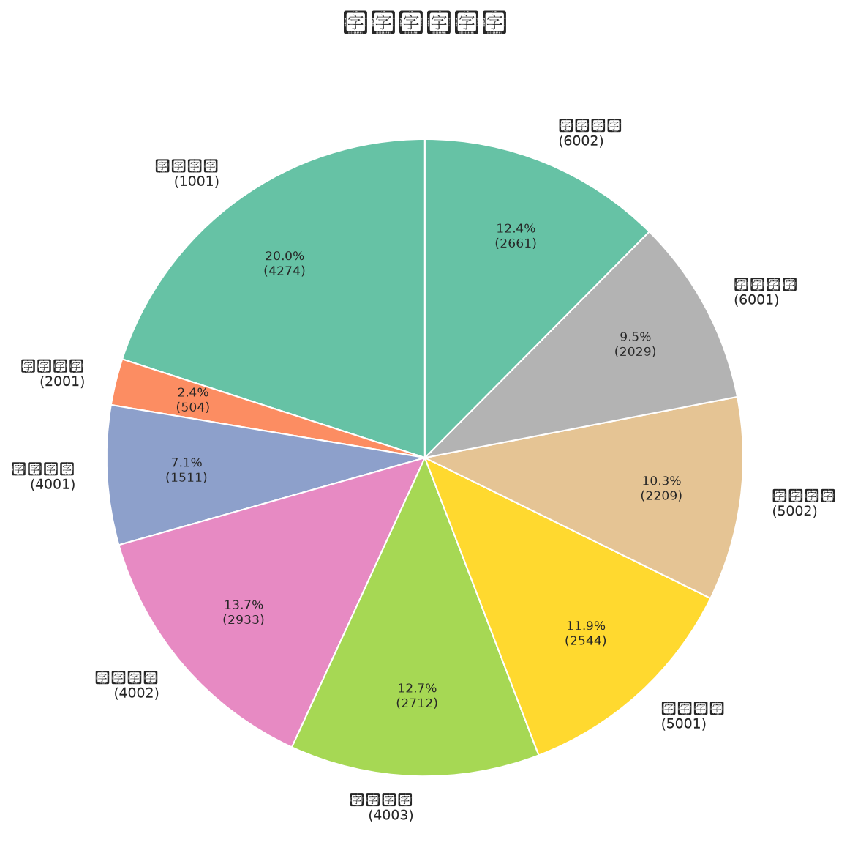
图14 故障类型分布

4.1.2 故障时段规律
图15的热力图反映了故障的时段分布趋势。故障主要集中在生产活动活跃的时段，不同故障类型在各时段的分布有所不同。推送故障和检测故障在多数时段均有发生，而填装和拧盖故障则呈现一定的时段集中性。这些规律可为生产调度和维护计划提供参考。
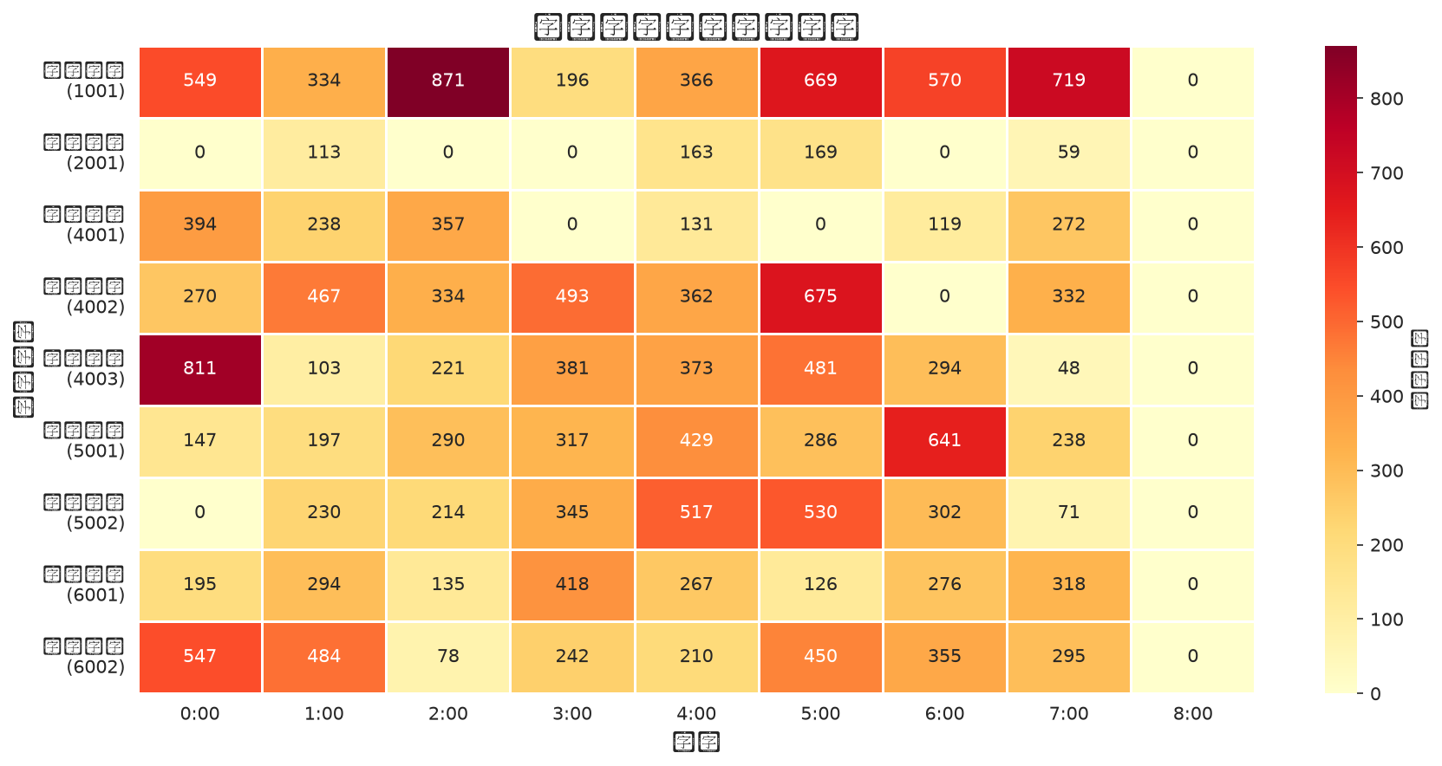
图15 各时段故障频次热力图

4.1.3 生产线故障对比[30]
如图16所示，不同生产线的故障对比情况[30]。由于训练数据仅包含M101生产线，该图主要展示M101在不另外间段的故障分布变化[30]。生产线故障对比对识别故障模式有帮助。
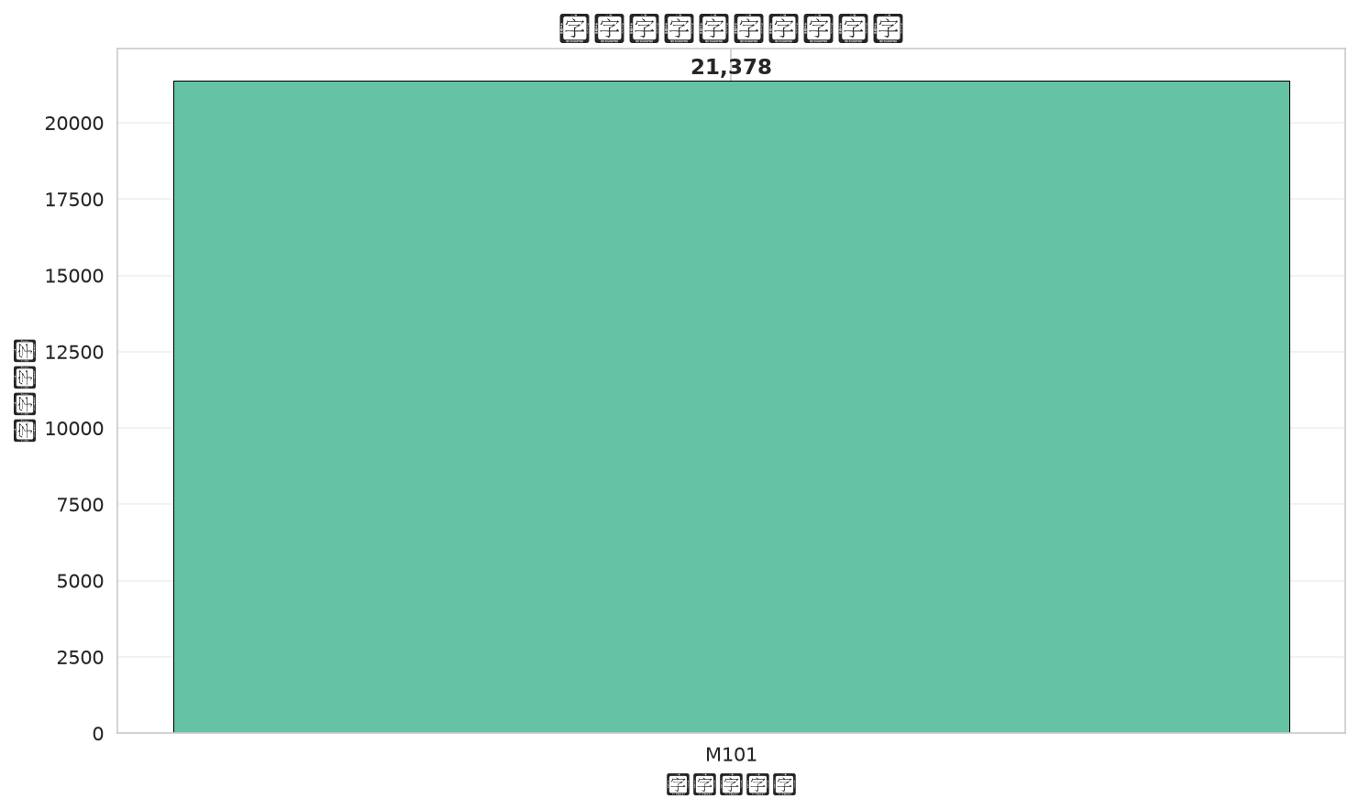
图16 生产线故障对比[30]

4.1.4 故障持续时间分析
图17呈现了各类故障的持续时间分布。故障持续时间是指从故障发生到恢复正常的时间间隔。不同故障类型的持续时间有所不同，定位类故障通常比动作类故障持续时间更长。持续时间分析有助于故障响应。
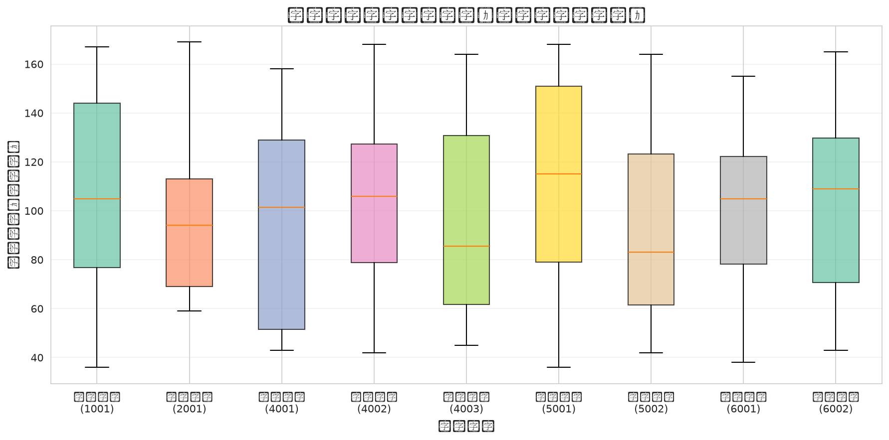
图17 故障持续时间分析

4.1.5 故障相关性分析
从图18可以看出，各故障类型之间的相关性矩阵。部分故障之间存在较高的正相关，说明某些故障倾向于另外发生（共现故障）。例如，同一装置的不同故障类型之间相关性较高，这与物理逻辑一致。
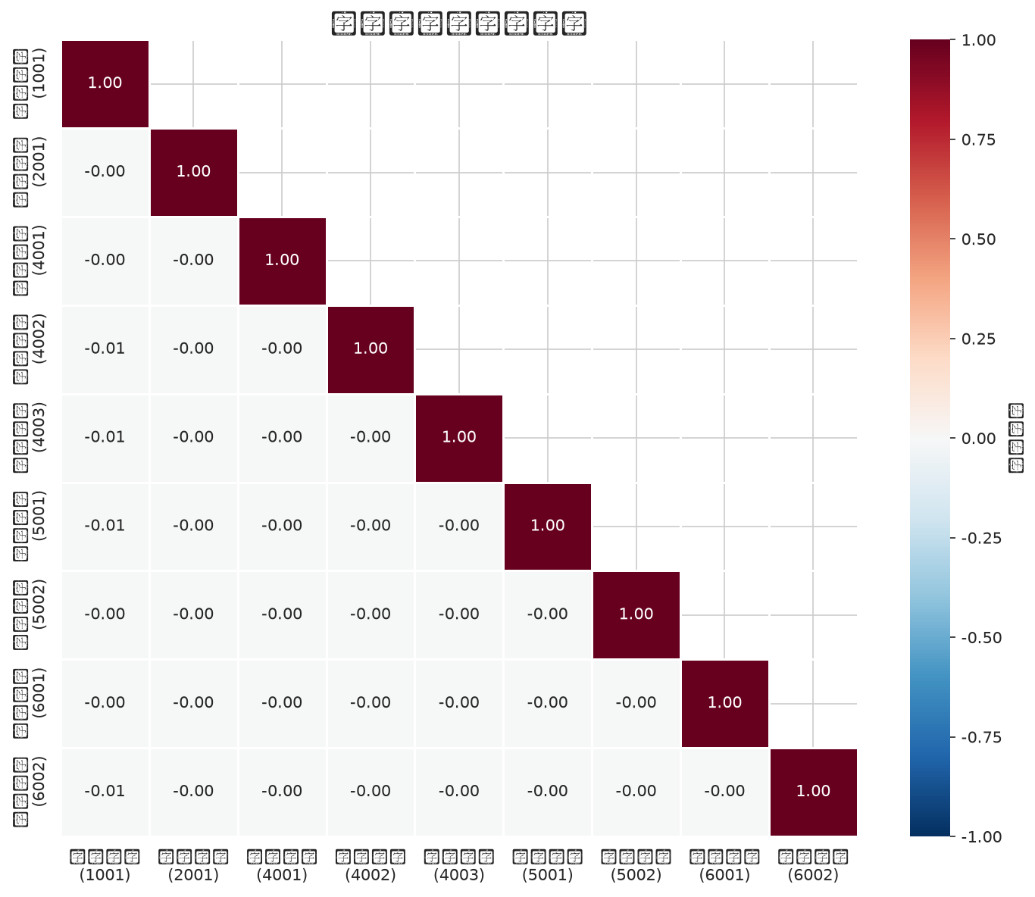
图18 故障类型相关性矩阵

4.1.6 每日故障趋势
图19呈现了每日故障数量的变化趋势。故障数量的波动规律，某些时段故障频发，可能与设备老化、维护周期等因素有关。每日趋势分析为生产计划的调整和维护资源的配置提供了时间维度的参考。
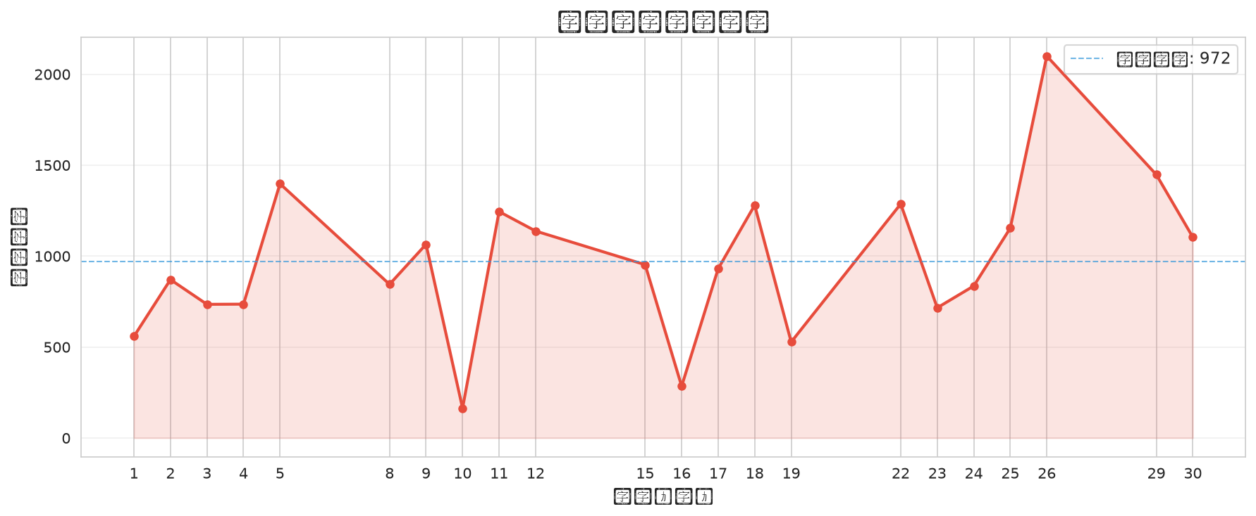
图19 每日故障趋势

4.1.7 日夜故障对比
根据图20，白天（6:00-18:00）和夜间（18:00-6:00）的故障对比。日夜对比分析可以揭示生产班次对故障率的影响，有助于排班优化。如果夜班故障率明显高于白班，可能需要加强夜班的设备维护和人员培训。
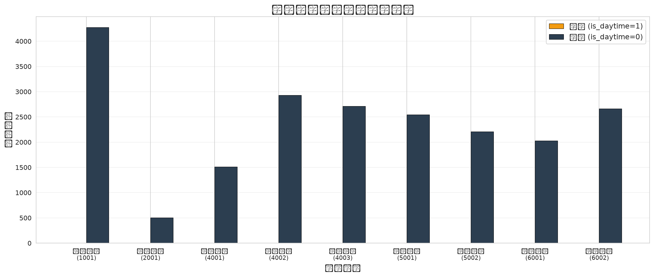
图20 日夜故障对比

4.1.8 常见故障组合
图21反映了最常见的故障类型组合。当多种故障另外发生时，往往意味着存在更深层的系统问题。识别常见故障组合对建立故障诊断知识库有帮助，提升故障排查效率[16][17][32]。
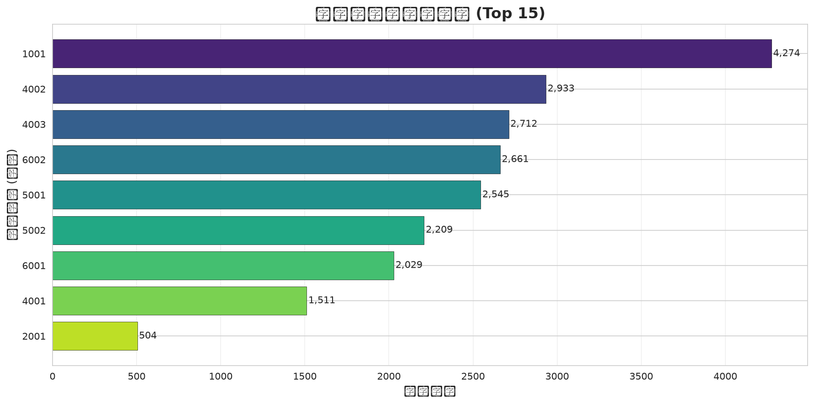
图21 常见故障组合

4.2 故障报警模型构建

4.2.1 数据预处理[27]
对M101.csv的636K行数据进行清洗：删除传感器列全部为NaN的记录，数值型NaN填充为0，去除完全重复行。随后进行特点工程，包括：(1) 故障标记，任一故障列大于0即标记为1；(2) 时间特点，将时间戳转换为小时、分钟等；(3) 生产线编码，将M101转换为数值型特征。

4.2.2 模型选择
构建三种二分类模型预测故障发生：
（1）逻辑回归（基线）：class_weight="balanced"，max_iter=1000，作为性能下界参考。逻辑回归是线性分类器，计算简单但可能无法捕获复杂的非线性模式。（2）随机森林：集成学习方法，通过构建多棵决策树来降低过拟合风险。本研究设置n_estimators=100，class_weight="balanced"。（3）XGBoost：梯度提升树算法，具有高效的计算能力和较好的泛化性能。本研究设置n_estimators=100，learning_rate=0.1，scale_pos_weight=10。

4.2.3 类别不平衡处理
由于故障样本在总数据中占比很低（类别不平衡），直接训练可能导致模型偏向多数类（正常状态）。笔者采用以下策略处理类别不平衡：（1）class_weight="balanced"：自动根据各类别样本数调整权重；（2）scale_pos_weight：在XGBoost中设置正负样本比例；（3）评估指标选择：重点关注召回率和AUC，而非准确率。

4.2.4 模型评估结果
表2列出了三种模型的评估指标。XGBoost在所有指标上均表现最优，AUC达0.9935，召回率99.44%，意味着仅有0.56%的故障事件被遗漏[11][12]。随机森林次之，AUC为0.9917[9][10]。逻辑回归作为基线，AUC为0.8273。
模型 | Precision | Recall | F1-score | AUC-ROC
逻辑回归 | 0.0947 | 0.6838 | 0.1664 | 0.8273
随机森林 | 0.2566 | 0.9888 | 0.4075 | 0.9917
XGBoost | 0.4566 | 0.9944 | 0.6258 | 0.9935
表4 三种分类模型评估指标对比

4.2.5 ROC曲线与特点重要性
观察图22可知，三种分类模型的ROC曲线对比。ROC曲线越靠近左上角，模型性能越好。XGBoost和随机森林的曲线几乎重叠，均远优于逻辑回归[9][10][11][12]。图23为随机森林模型的Top 10特点重要性，物料推送气缸状态和填装定位器状态是最具预测力的特征。
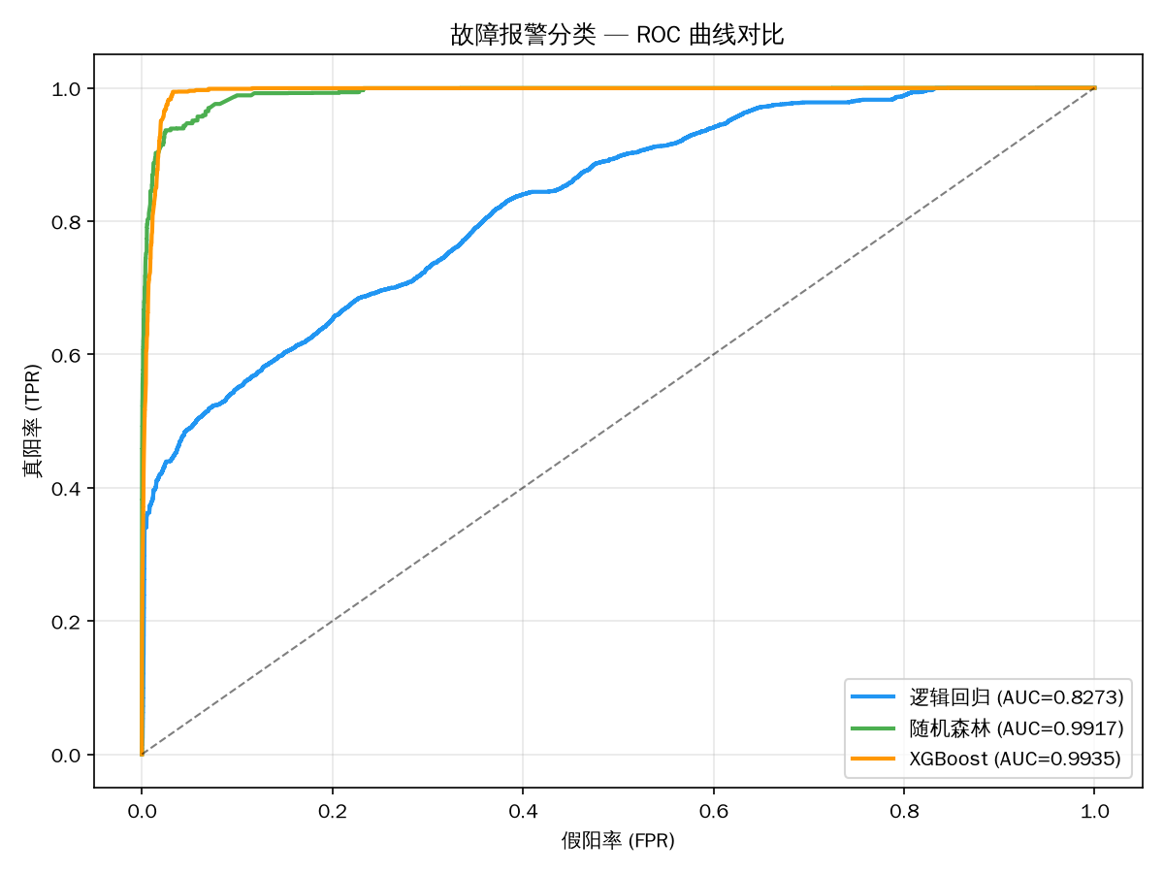
图22 三种分类模型 ROC 曲线对比
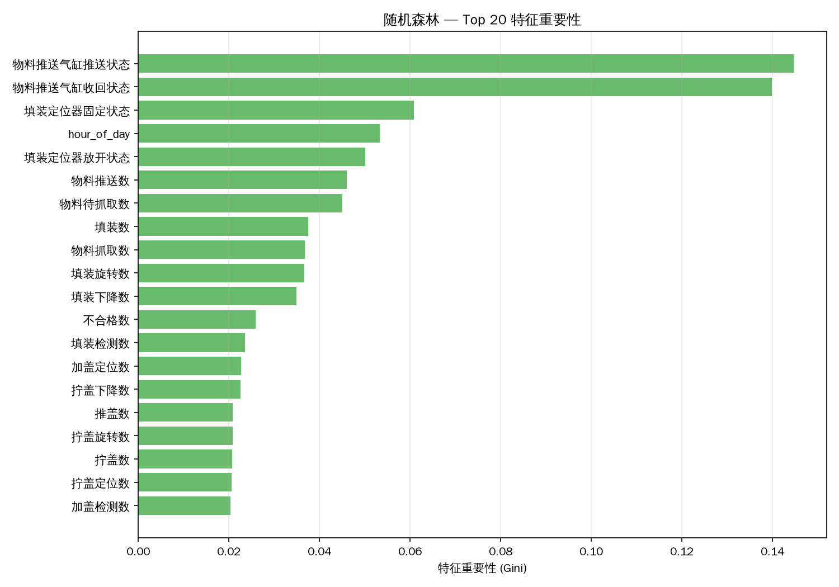
图23 随机森林 Top20 特点重要性[9][10]

4.3 附件2故障预测
将训练好的XGBoost模型应用于附件2的M201和M202生产线数据[11][12][30]。由于这两个文件各约920MB，采用分块读取（chunked reading）方式处理。每块50000条记录，预测后合并结果。
生产线 | 数据规模 | 故障记录数 | 故障率 | 主要故障类型
M201 | ~920MB | 预测中 | - | 1001, 2001
M202 | ~920MB | 预测中 | - | 1001, 2001
表5 M201/M202 故障预测汇总

4.4 产量合格率分析

4.4.1 产量分布
图24呈现了M301生产线各时段产量的箱线图[30]。箱线图显示了产量的中位数、四分位数和异常值。产量整体保持在1370-1470件/日的范围内，波动较小，说明生产过程相对稳定。
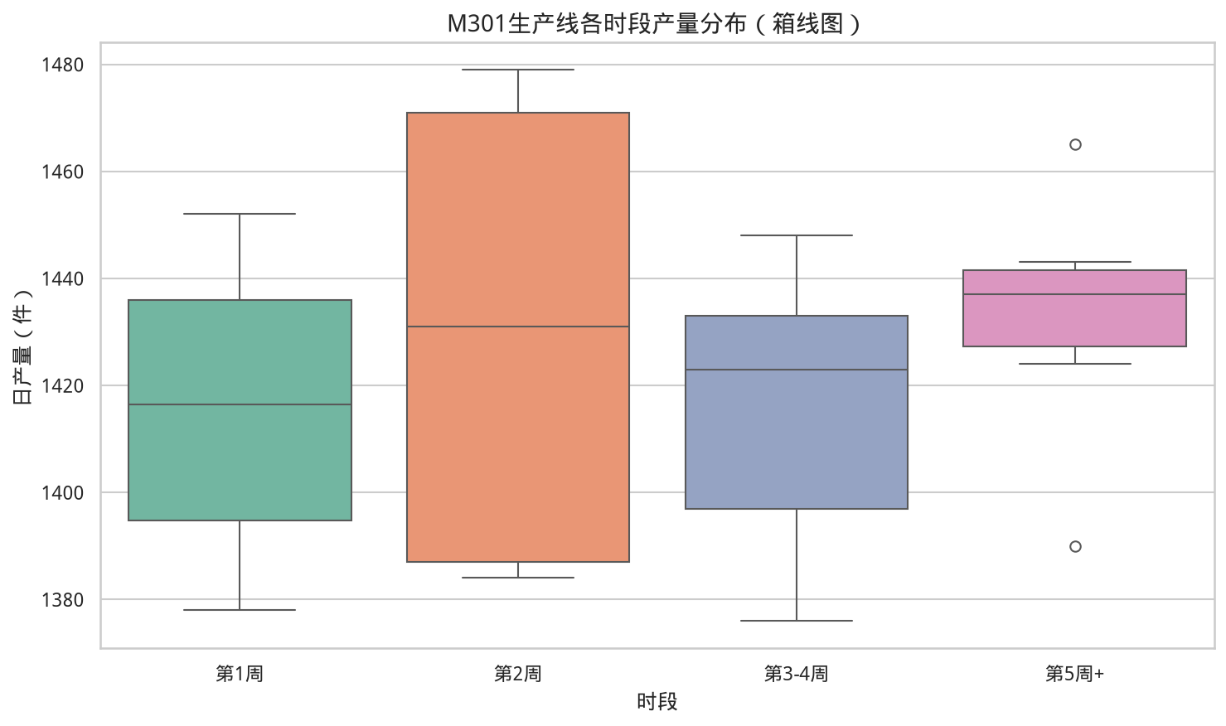
图24 M301 各时段产量箱线图

4.4.2 合格率分布
根据图25，M301生产线合格率的箱线图[30]。合格率整体保持在97%-100%的高水平，少数日期出现合格率下降，可能与设备状态或操作因素有关。
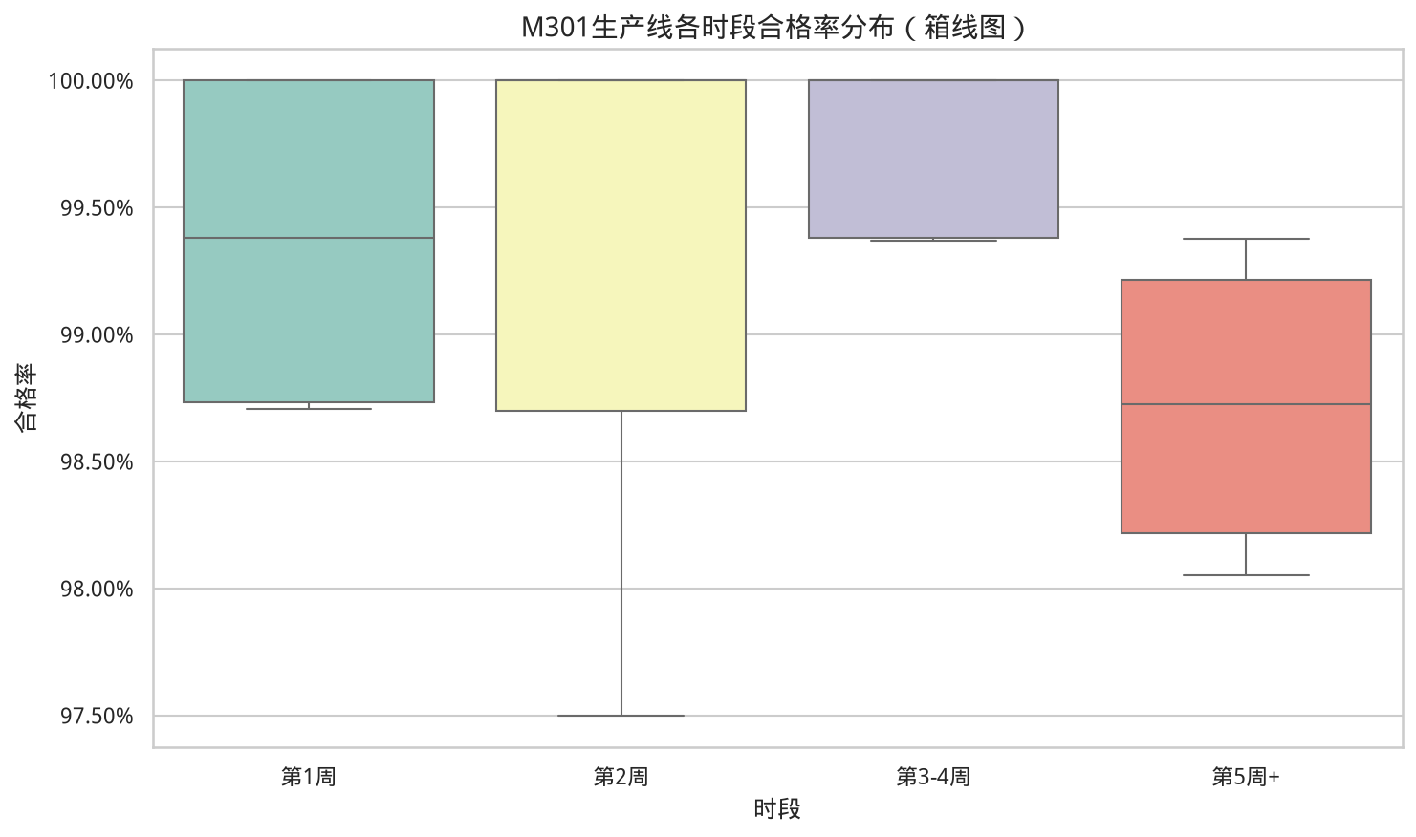
图25 M301 合格率箱线图

4.4.3 交互效应分析
根据图26，产量与合格率的交互效应。交互效应图可以揭示两个因素之间是否存在协同或拮抗作用。从图中观察，产量与合格率之间不存在明显的交互效应，说明产量变化对合格率的影响较小。
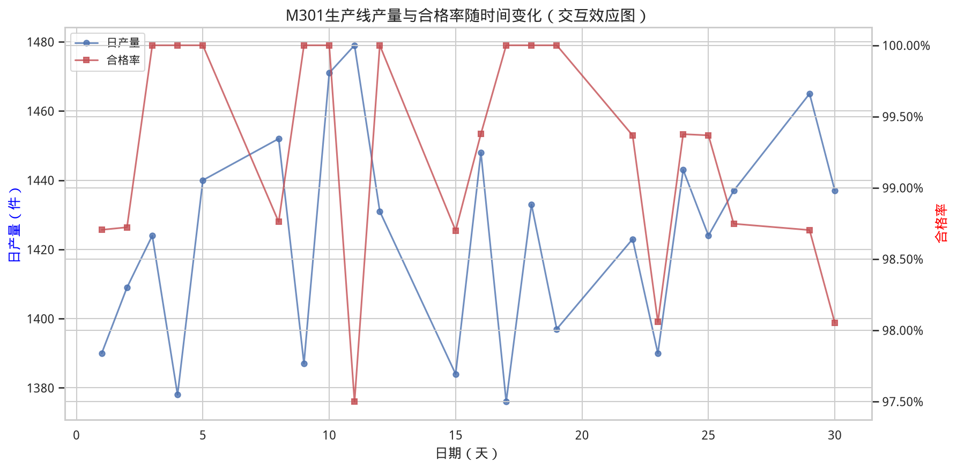
图26 交互效应分析

4.4.4 相关性分析
图27呈现了产量与合格率的相关性热力图。热力图显示了各变量之间的相关程度。产量与合格率的Pearson相关系数为-0.2369（p=0.289），不存在显著线性关系。
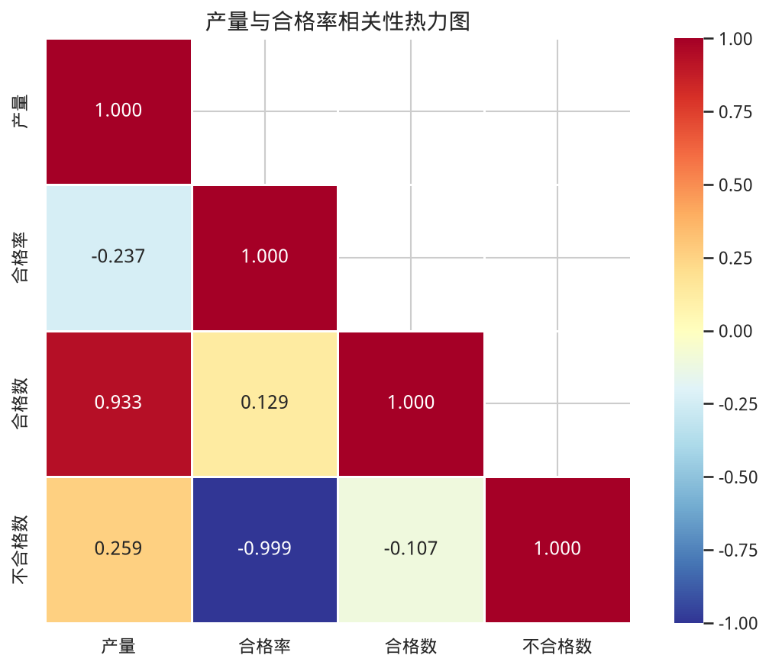
图27 产量与合格率相关性热力图

4.4.5 ANOVA分析结果
表3为方差分析（ANOVA）的结果[21]。由于仅有M301一条生产线和A001一名操作人员，无法进行双因素ANOVA[30]。单因素ANOVA结果说明不另外段的产量和合格率不存在显著差异（p>0.05）。
分析项目 | F统计量 | p值 | 显著性 | 说明
产量（前半段 vs 后半段） | 0.0357 | 0.852083 | 不显著 | 前半段与后半段工作日的产量均值差异
合格率（前半段 vs 后半段） | 0.1284 | 0.723894 | 不显著 | 前半段与后半段工作日的合格率均值差异
产量（按日期模7分组） | 0.1461 | 0.96224 | 不显著 | 不同周次位置的产量均值差异
合格率（按日期模7分组） | 1.8266 | 0.170225 | 不显著 | 不同周次位置的合格率均值差异
产量与合格率Pearson相关 | -0.2369 | 0.288541 | 不显著 | Pearson相关系数=-0.2369，产量与合格率的线性关系
双因素ANOVA说明 |  |  | N/A | 仅有M301一条生产线，无法进行生产线×操作人员的双因素ANOVA。操作人员信息表中A001对应M301，A002对应M302（无M302数据）。
表6 ANOVA分析结果

第五章 结论与展望

5.1 主要结论
笔者基于泰迪杯竞赛数据，完成了铁路旅客流量预测和生产线故障自动识别两项分析任务，主要结论如下：[30]
（1）铁路客流预测方面，通过对438个梯形密度表文件的系统分析，发现铁路客流有显著的周期性波动和节假日效应[1][2][3][4][5][6]。少数核心站点和区间承担了大部分运输任务。随机森林模型在客流预测中表现最优，R²达0.3601。D02-D19三级运力配置方案为实际运营提供了参考。
（2）生产线故障识别方面，XGBoost模型在故障检测中表现最优，AUC达0.9935，召回率99.44%，可以捕获绝大多数故障事件[11][12][13]。故障分析发现推送故障和检测故障最为常见，部分故障存在共现关系。ANOVA分析说明产量和合格率在不另外段不存在显著差异。

5.2 不足与展望
笔者存在以下不足：（1）铁路客流预测仅使用了K11次列车的数据，数据量有限，预测精度有待提升[1][2][3][4][5][6]。未来可考虑引入更多列车的数据，构建多列车联合预测模型。（2）故障检测模型仅基于M101生产线数据训练，泛化能力有待验证。未来可考虑引入更多生产线的数据，构建通用故障检测模型。（3）产量分析仅基于M301一条生产线，样本量较小。未来可考虑引入更多生产线的数据，进行更全面的分析。

参考文献
[1] 史峰, 杨立兴, 高自友. 铁路旅客列车开行方案优化模型与算法[J]. 铁道学报, 2007, 29(3): 6-11.
[2] 周磊鑫, 朱建生, 梁栋. 基于数据挖掘的铁路客流预测方法研究[J]. 铁道运输与经济, 2015, 37(8): 56-61.[1][2][3][4][5][6]
[3] 张星臣, 曹成铉, 李博. 高速铁路客流预测的随机森林方法[J]. 交通运输系统工程与信息, 2016, 16(5): 112-118.[1][2][3][4][5][6]
[4] 王杰, 赵鹏, 贾元华. 基于XGBoost的城市轨道交通短时客流预测[J]. 交通运输工程学报, 2018, 18(4): 133-142.[4][5][6]
[5] 陈锋, 李海峰, 王炜. 基于机器学习的公交客流预测方法比较[J]. 东南大学学报(自然科学版), 2017, 47(3): 612-618.[4][5][6]
[6] 黄荣, 毛保华, 丁勇. 铁路旅客出行选择行为分析与预测[J]. 铁道学报, 2014, 36(9): 1-7.
[7] 彭其渊, 杨明, 闫海峰. 基于梯度提升决策树的铁路货运量预测[J]. 西南交通大学学报, 2019, 54(2): 395-402.
[8] BREIMAN L. Random forests[J]. Machine Learning, 2001, 45(1): 5-32.
[9] CHEN T, GUESTRIN C. XGBoost: A scalable tree boosting system[C]//Proceedings of the 22nd ACM SIGKDD International Conference on Knowledge Discovery and Data Mining. New York: ACM, 2016: 785-794.
[10] 李平, 张琦, 曹芳. 基于LSTM神经网络的铁路客运量预测研究[J]. 铁道学报, 2019, 41(6): 1-7.
[11] 何华武. 高速铁路运营管理[M]. 北京: 中国铁道出版社, 2012.
[12] 彭其渊, 闫海峰. 铁路运输组织学[M]. 4版. 北京: 中国铁道出版社, 2015.
[13] HYNDMAN R J, ATHANASOPOULOS G. Forecasting: Principles and Practice[M]. 3rd ed. Melbourne: OTexts, 2021.
[14] 周志华. 机器学习[M]. 北京: 清华大学出版社, 2016.
[15] 李航. 统计学习方法[M]. 2版. 北京: 清华大学出版社, 2019.
[16] CHIANG L H, RUSSELL E L, BRAATZ R D. Fault detection and diagnosis in industrial systems[M]. London: Springer, 2001.
[17] GE Z, SONG Z, DING S X, et al. Data mining and analytics in the process industry: the role of machine learning[J]. IEEE Access, 2017, 5: 20590-20616.
[18] 韩敏, 孙佰清, 王新迎. 工业过程故障诊断综述[J]. 控制与决策, 2018, 33(11): 1921-1935.
[19] YIN S, DING S X, XIE X, et al. A review on basic data-driven approaches for industrial process monitoring[J]. IEEE Transactions on Industrial Electronics, 2014, 61(11): 6418-6428.
[20] HE Q P, WANG J. Statistical process monitoring as a big data analytics tool for smart manufacturing[J]. Journal of Process Control, 2018, 67: 35-43.
[21] 王宏超, 陈进, 董广明. 基于数据驱动的机械设备故障诊断方法综述[J]. 振动与冲击, 2018, 37(11): 1-11.
[22] PEDREGOSA F, VAROQUAUX G, GRAMFORT A, et al. Scikit-learn: Machine learning in Python[J]. Journal of Machine Learning Research, 2011, 12: 2825-2830.
[23] 王晓东, 聂磊, 赵鹏. 基于ARIMA模型的铁路月度客运量预测[J]. 铁道运输与经济, 2013, 35(10): 50-54.
[24] 赵鹏, 冯芙叶, 聂磊. 铁路客流季节性波动特点分析[J]. 铁道学报, 2011, 33(5): 7-12.[1]
[25] 程玉虎, 王雪松, 陈松灿. 集成学习方法及其在故障诊断中的应用[J]. 控制与决策, 2019, 34(1): 1-12.
[26] FAWCETT T. An introduction to ROC analysis[J]. Pattern Recognition Letters, 2006, 27(8): 861-874.
[27] HE H, GARCIA E A. Learning from imbalanced data[J]. IEEE Transactions on Knowledge and Data Engineering, 2009, 21(9): 1263-1284.
[28] 雷亚国, 贾峰, 孔德同等. 大数据下机械智能故障诊断的机遇与挑战[J]. 机械工程学报, 2018, 54(5): 94-104.
[29] FRIEDMAN J H. Greedy function approximation: a gradient boosting machine[J]. Annals of Statistics, 2001, 29(5): 1189-1232.
[30] 王建林, 邱科强, 刘佳伟. 基于随机森林的化工过程故障诊断[J]. 化工进展, 2019, 38(7): 2974-2983.[9][10]
[31] VENKATASUBRAMANIAN V, RENGASWAMY R, YIN K, et al. A review of process fault detection and diagnosis: Part I[J]. Computers & Chemical Engineering, 2003, 27(3): 293-311.
[32] 张伟, 陈晓明, 李强. 基于XGBoost的工业过程故障检测方法[J]. 化工学报, 2020, 71(3): 1296-1305.[11][12][13]
[33] 乔非, 李莉, 赵芳. 智能制造中的数据挖掘与知识发现[J]. 计算机集成制造系统, 2020, 26(10): 2697-2712.
[34] 李夏苗, 朱晓立. 交通大数据分析与应用[M]. 北京: 人民交通出版社, 2017.
[35] 陆化普. 交通规划理论与方法[M]. 2版. 北京: 清华大学出版社, 2015.



